Knauf Universalplatte GKF

Knauf Gips

Eigenschaften

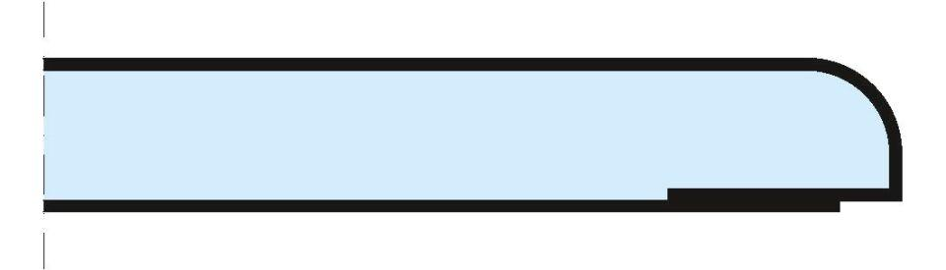

GTIN:

4003982001160

HAN:

00002934

Produkt

Bauplatte

Typ DIN EN 520

Typ DF

Höhe (mm)

12,50

Länge (mm)

1.500,00

Bauform

Bauplatte

Beschichtung

unbeschichtet